VČELA 2. ročník

- Domaluj kolem úlu zvířátka, která v něm žijí:

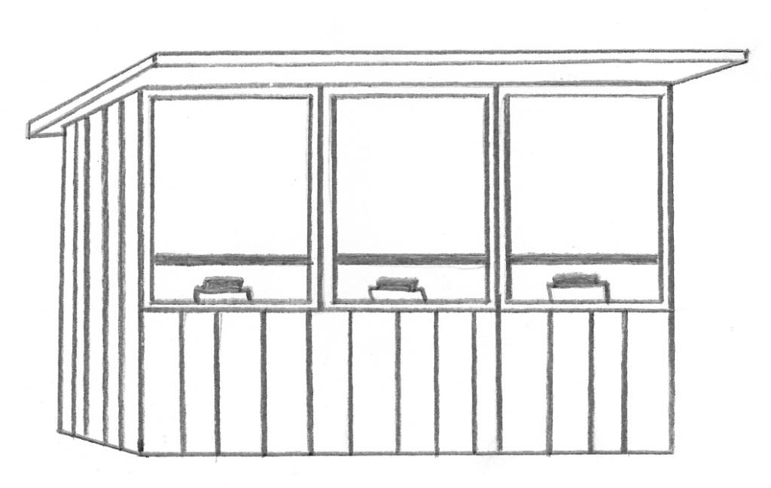

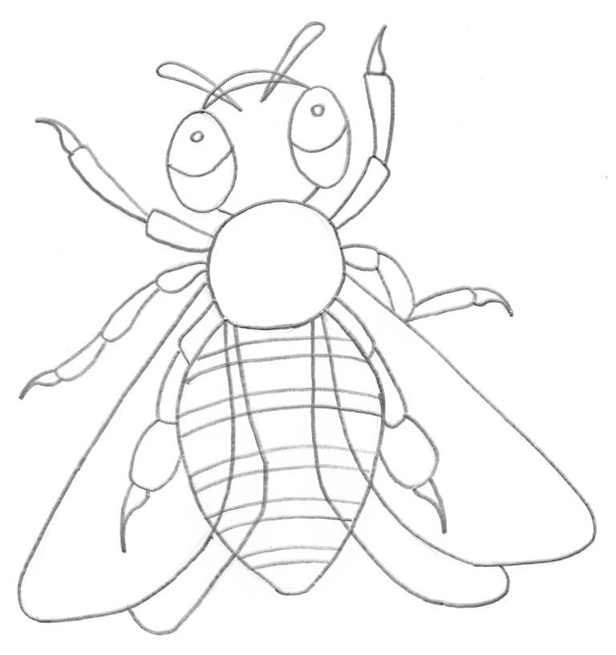

2. Vybarvi včelu:

- Čím jsou včely užitečné? Podtrhni správnou odpověď:
  - ničí mšice
  - opylují květy a vyrábí med
  - létají na zmrzlinu

- K čemu používají včely žihadla? Podtrhni správnou odpověď:
  - k obraně rodiny a hnízda
  - k ublížení druhým
  - k okrase

- Spoj správně:

Dělnice klade vajíčka.

Královna oplodňují královnu.

Trubci krmí larvičky a královnu mateří kašičkou.

- Přečti, jak si včely mezi sebou povídají:
Jakmile včela nalezne květ s nektarem, vrací se do hnízda a oznámí to
ostatním zvláštním tancem.
Když je květina blízko úlu, předvádí včela jen jednoduché kolečko.
Je-li potrava vzdálená, tančí po dráze ve tvaru osmičky.
Tímto způsobem si dokážou včely předávat zprávy, které jim pomáhají
nalézt nektar.

Nakresli dráhy, po kterých včely tančí:
Květina je blízko úlu Květina je vzdálená od úlu

- Podtrhni a namaluj, kdo ještě opyluje květy:
motýli, brouci, slunéčko sedmitečné, čmeláci

Zpracovala Mgr. Anna Jandlová, © Mgr. Anna Jandlová

